ЛГК-222 |  | Качели двойные на круглых стойках (лиственница ø130мм)
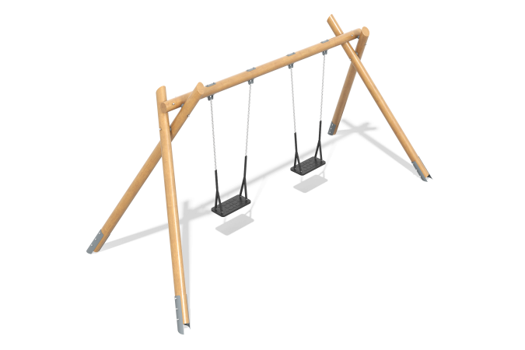

Размеры, мм: | 2100x3800x2400 | Вес, кг: | 315
Характеристики материалов
Материалы: дерево (лиственница), металл, лак, порошковая краска.
Комплектация: Рама – 1 шт., резиновые подвесы – 2 шт., комплект крепежа – 1 шт.
Конструкция и цветовая палитра оборудования согласно эскизу.
Комплекс состоит из 4 опорных столбов круглого сечения диаметром 130 мм и одного горизонтально расположенного столба круглого сечения диаметром 160 мм. Столбы выполнены из клееного бруса из лиственницы.
Все столбы отшлифованы. Обработанные поверхности покрыты маслом (в два слоя). Опорные столбы устанавливаются на закладные. Закладной элемент составной и выполнен из двух полукруглых сегментов из металлической круглой трубы диаметром 133 мм с толщиной стенки 4 мм и общей высотой 900 мм. В корпусе выполнены отверстия для фиксации столбов.
Качели комплектуются двумя резиновыми подвесами.
Сидения имеют металлическое армирование для прочности.
Подвесы выполнены из короткозвенной оцинкованной цепи с диаметром сечения звена 6 мм. Нижняя часть цепи защищена термоусадочной оболочкой.

